Pozdravljeni!
In že je zopet konec tedna. Vesela sem, da ste vsi v redu.
Navodila za delo, za petek, 3.4.2020
MATEMATIKA
Ponovimo – vadimo in pišimo v karo zvezek (NE PRINTAJTE), v ponedeljek pa nas čaka nova snov (odštevanje enic od čiste desetice - D-E= DE).
Uredi števila po velikosti. Prični z najmanjšim.
35, 97, 23, 19, 91, 76, 44, 54, 30, 3

Uredi števila po velikosti. Prični z največjim.
64, 20, 83, 79, 67, 99, 1, 60, 96, 69

Določi predhodnik in naslednik.
PREDHODNIK | ŠTEVILO | NASLEDNIK
 | 12
 |  | 50
 | 80
60
 | 55

Koliko je frnikol?
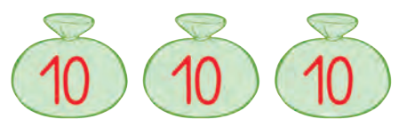
____ D ____ E Frnikol je __________.
Štejemo:
- Štej naprej od 43 do 67! - Štej nazaj od 85 do 61!
Še znaš šteti po 10? Če imaš težave, si pomagaj s stotičnim kvadratom – velja? (npr. 5, 15, 25, 35, 45…. – opazuj enice in desetice)
- Štej po 10 naprej od 23 do 93! - Štej nazaj po 10 od 98 do 8!
Ko šteješ, števila zapisuj v karo zvezek (saj veš, tisto število, ki ga najprej izgovorimo, napišemo zadnje – npr. 43 - TRIINŠTIRIDESET)
34 + 5 = 87 – 3 = 50 + 40 = 100 – 30 =
26 + 4 = 30 + 8 = 69 – 9 = 14 – 8 =…
SLOVENSKI JEZIK
Pisanje in branje besed iz znanih pisanih črk
- V zvezek z medčrtovjem lepo in natančno (od črte do črte) napiši vse pisane črke, ki smo jih spoznali (pomagaj si z zvezkom za opismenjevanje), nato prepiši še besede in povedi.
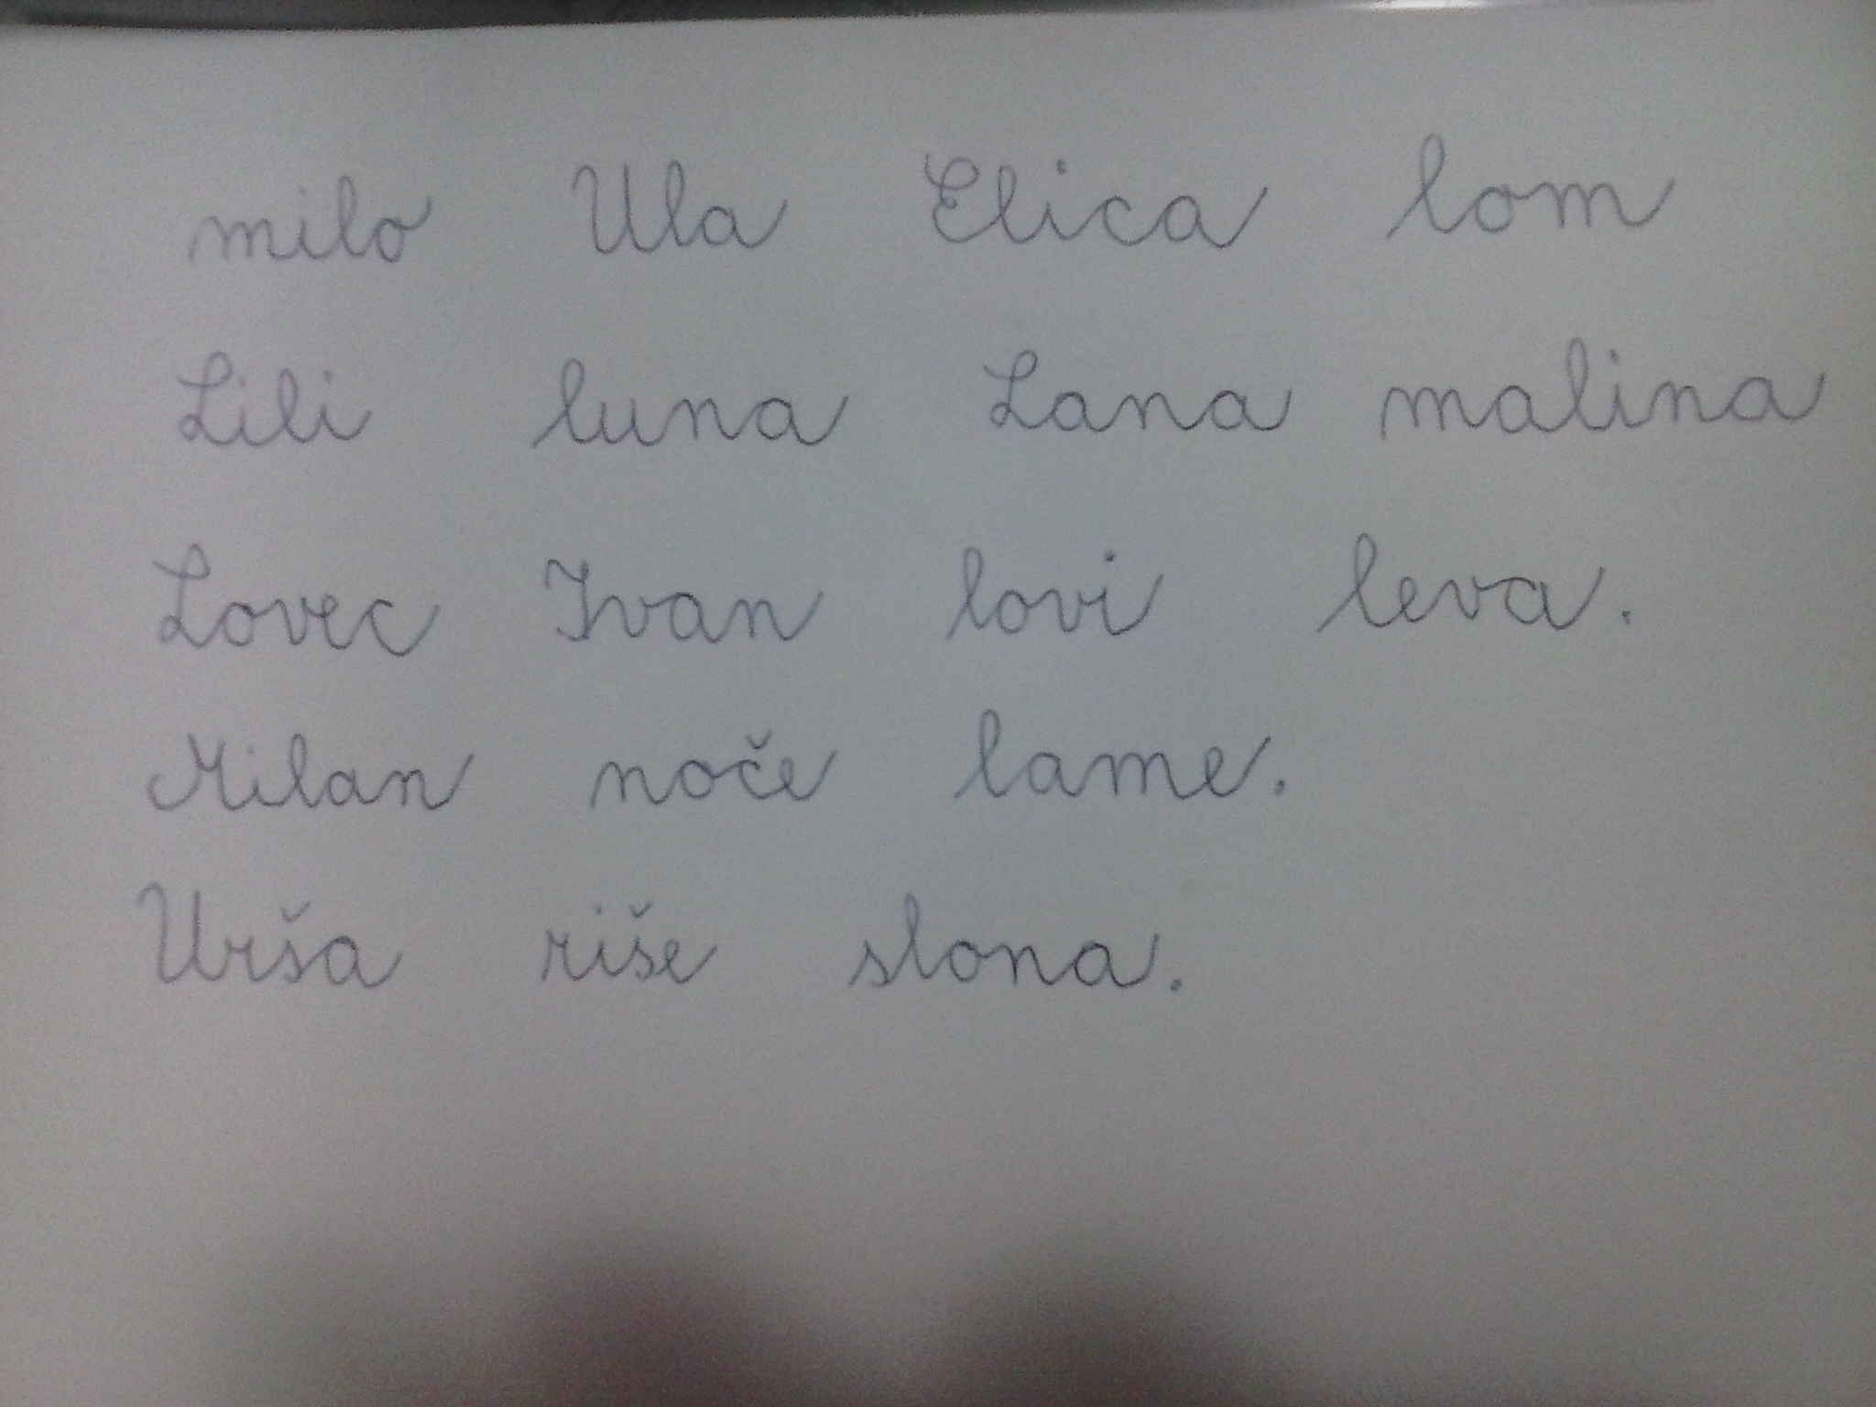

- Napisano glasno preberi in si še sam izmisli deset besed iz znanih črk (lina, valilnica, malina…).
- Bo šlo? BO - verjamem vate!
SPO: ŽIVALI SPOMLADI - Ptice(DZ, str.72,)
Oglej si sličice v DZ in preberi besedilo. Z rumeno barvico podčrtaj pomembne podatke (npr. ptice selivke se vrnejo iz toplih krajev in si spletajo gnezda…)
Ker smo o pticah letos že zelo veliko govorili (naš projekt), ne boš imel težav pri nalogi, ko boš ugotavljal »postopek« pri gnezdenju (gradnja gnezda, samica znese jajca, jih greje…)…
Nato pa poišči podatke o pticah stalnicah in pticah selivkah (na spletu ali na LILIBI) - katere so. Izbiraj med: sinica, vrana, kos, lastovica, štorklja, divji golob, gosi, vrabec.

Veliko toplih objemov v krogu družine vam želimo.

